DELTA-MAUERWERKSECKE außen (25 Stück = 1 Karton) (25 Karton = 1 Palett)

Dörken

Eigenschaften

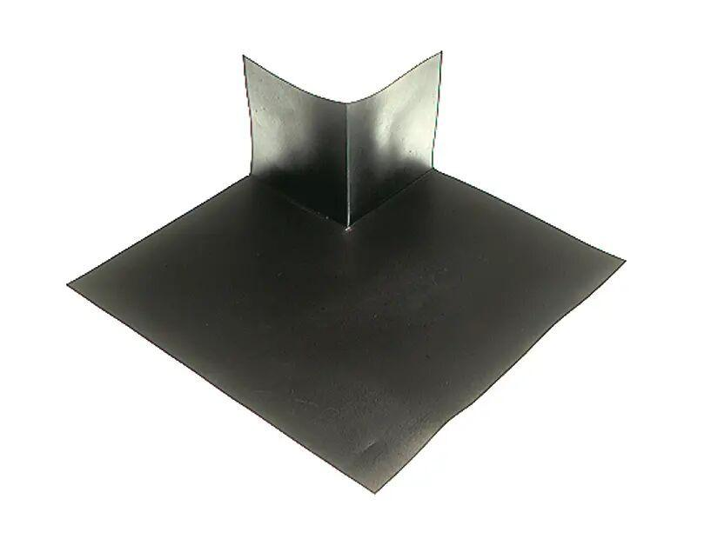

GTIN:

4004552026590

HAN:

02202659

Produkt

Außenecken

Werkstoff

Thermoplastisches Polyolefin (TPO/FPO)

Bahnentyp

Dichtungsbahnen